Załącznik nr 1 do zapytania z dnia 30 sierpnia 2022 r. znak: WSS.082.2.2021.MW
w celu oszacowania wartości zamówienia

Opis przedmiotu zamówienia

REGIONALNA DYREKCJA OCHRONY ŚRODOWISKA W BYDGOSZCZY

WYTYCZNE DOTYCZĄCE MULTIMEDIALNEJ ŚCIEŻKI
EDUKACYJNEJ część II (usługa)

„Remediacja terenów zanieczyszczonych w rejonie dawnych Z.Ch. „ZACHEM” w Bydgoszczy w celu likwidacji zagrożeń zdrowotnych i środowiskowych, w tym dla obszaru Natura 2000 Dolina Dolnej Wisły oraz Morza Bałtyckiego”.

Bydgoszcz, 30 sierpnia 2022 r.

- WSTĘP
Multimedialna ścieżka edukacyjna część II ma na celu podnoszenie świadomości oraz promowanie wiedzy poniższej tematyki „Remediacja terenów zanieczyszczonych w rejonie dawnych Z.Ch. „ZACHEM” w Bydgoszczy w celu likwidacji zagrożeń zdrowotnych i środowiskowych, w tym dla obszaru Natura 2000 Dolina Dolnej Wisły oraz Morza Bałtyckiego”.
Wytyczne maja za zadanie zaprezentować minimalne wymagania Zamawiającego względem realizacji projektu. Każdy etap realizacji powinien być zaakceptowany przez Zamawiającego.

- Wykonawca zaprojektuje, wykona, dostarczy i zamontuje w pomieszczeniu przedstawionym na poniższych rysunkach znajdującym się w siedzibie RDOŚ w Bydgoszczy:

- Grafikę edukacyjną nr 1
- Grafikę należy zaprojektować i wykonać w kolorze (z hartowanej szyby - brzegi frezowane)
o wymiarach ok. 200 szerokość x 220 długość (ok. oznacza ±1 cm) i minimalnej grubości
0,5 mm do zamontowania na ścianie „E” (rys. nr 1).
- Tematyka grafiki musi być związana z projektem „Remediacja terenów zanieczyszczonych
w rejonie dawnych Z.Ch. „ZACHEM” w Bydgoszczy w celu likwidacji zagrożeń zdrowotnych i środowiskowych, w tym dla obszaru Natura 2000 Dolina Dolnej Wisły oraz Morza Bałtyckiego” i obrazować składowisko „Zielona” w Bydgoszczy wraz z okolicą, miejscem lokalizacji instalacji remediacyjnej oraz wizualizować proces przemieszczania
się zanieczyszczonych wód podziemnych w kierunku osiedla Łęgnowo-Wieś w Bydgoszczy
i oczyszczania wód podziemnych przy wykorzystaniu pracującej instalacji.
- Zamawiający w ramach przedmiotu zamówienia dostarczy przykładową, poglądową propozycję graficzną a Wykonawca na tej podstawie przygotuje własny projekt graficzny i przedstawi jego wizualizację do akceptacji przez Zamawiającego. Projekt grafiki i montaż wymaga uzgodnienia z Zamawiającym.
- Grafika musi zostać zamontowana w sposób umożliwiający łatwy montaż i demontaż (w celu ewentualnego przeniesienia). Grafiki nie należy przyklejać do ściany.
- Grafika winna posiadać oznaczenie wraz z nazwą projektu, źródłem finansowania i logotypami projektu.
- Grafika winna posiadać zabezpieczenie (np. w postaci folii), które w przypadku przypadkowego uderzenia szyby zabezpieczy ją przed rozsypaniem się na drobne kawałki.

Rys. nr 1

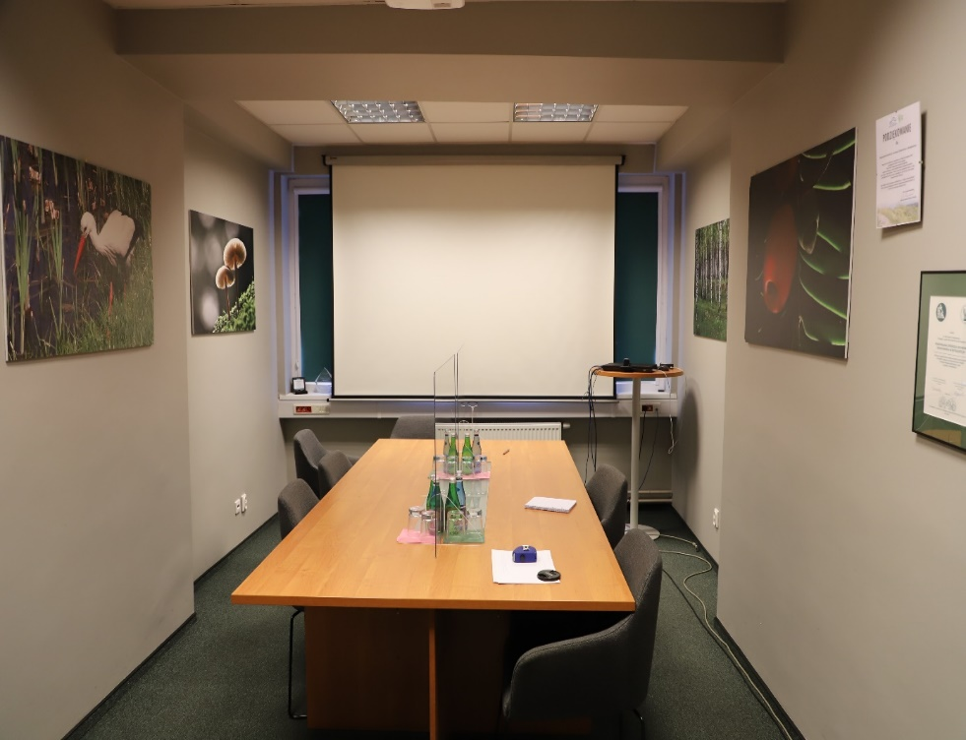
Ściana „K” - miejsce montażu grafiki nr 2
Ściana „E”
- Miejsce montażu grafiki nr 1
H=220 cm
220 cm

- Grafika edukacyjna nr 2
- Wykonawca w ramach przedmiotu zamówienia zaprojektuje i wykona grafikę edukacyjną składającą się z szyby mlecznej z hartowanego szkła do rysowania pisakami zmywalnymi o wymiarach ok* 220 cm szerokość x 150 cm wysokość, grubości min. 0,5 cm do mocowana na ścianie „K” (rys. 1 )
*ok. oznacza ±1 cm
- Zamawiający wymaga aby system mocowania grafiki umożliwiał jej łatwy demontaż i ewentualne przeniesienie, bez możliwości jej uszkodzenia (np. grafika mocowana na ozdobnych dystansach,
- Minimalna dylatacja grafiki od ściany – 1 cm,
- Projekt grafiki jak i jej montaż leży po stronie Wykonawcy. Projekt grafiki wymaga akceptacji Zamawiającego. Wraz z grafiką należy dostarczyć pisaki do rysowania na szybie (zmywalne) min. 4 kolory x dwa komplety, oraz gąbka do zmazywania pisaków – 2 szt.

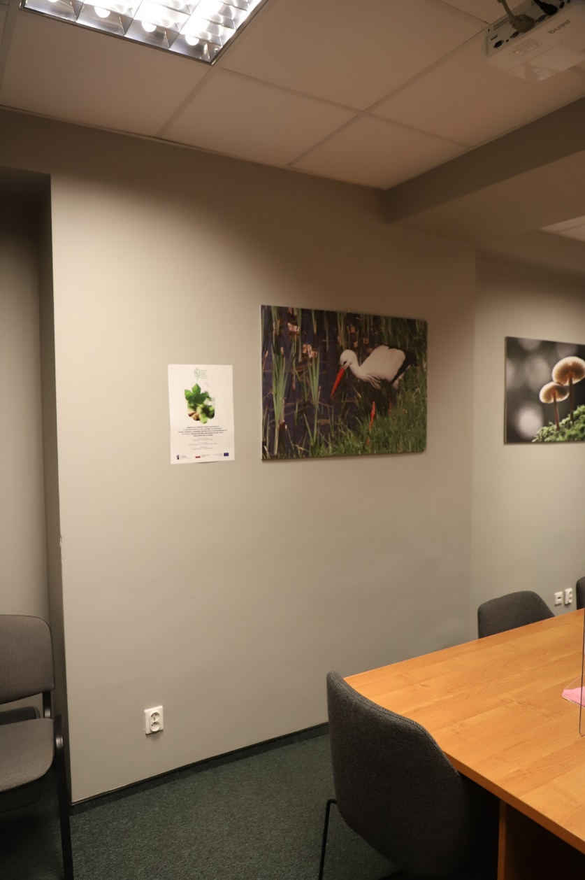
Miejsce montażu szyby mlecznej do rysowania (220x150 cm) Ściana „K”
H = 150 cm
220 cm

Rysunek – przykładowy system montażu szyby
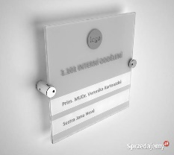
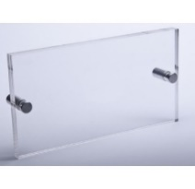
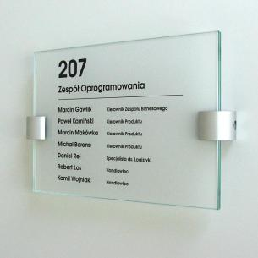

c) Eksponat edukacyjny (1 szt.) obrazujący poszczególne stopnie oczyszczania wody z terenu remediowanego w obszarze dawnych Z. Ch. Zachem (łącznie minimum 8 pojemników):
- na wejściu do instalacji (tzw. woda brudna, nieoczyszczona),
- po poszczególnych procesach oczyszczania (minimum 6 dowolnie wybranych procesów zastosowanych na instalacji remediacyjnej)
- na wyjściu z instalacji remediacyjnej.
Postępy procesu oczyszczania wody muszą być widoczne tzw. „gołym okiem”. Eksponat musi posiadać podstawę i być wykonany z takich materiałów, aby zapewnić szczelność pojemników z wodą w okresie minimum 5 lat, a ich obudowa musi zagwarantować trwałość i odporność na zniszczenie w tym okresie.
Dodatkowe wymagania:
  - eksponat musi posiadać walory dekoracyjne (ozdobne),
  - próbki wody wykorzystywane w eksponacie muszą faktycznie pochodzić w terenów Z.Ch. Zachem i instalacji remediacyjnej,
  - przekazanie próbek wody do eksponatu (i ewentualne warunki przekazania) należy uzgodnić z wykonawcą działań remediacyjnych i właścicielem instalacji remediacyjnej,
  - pojemniki przeznaczone do wody muszą być przezroczyste i odporne na zanieczyszczenia zawarte w wodzie podziemnej,
  - wymiary całego eksponatu wraz z obudową pojemników: długość 120-130 cm, szerokość 30-50 cm, wysokość 30-50 cm,
  - każdy pojemnik z wodą (o minimalnej pojemności 450-500 ml każdy) musi posiadać odpowiedni widoczny trwały opis, z którego etapu procesu oczyszczania pochodzi,
  - eksponat musi posiadać oświetlenie (230 V) pozwalające na wyeksponowanie barwy wody w pojemnikach
- Eksponat edukacyjny w wersji mini – 5 szt.
Eksponaty w wersji „mini” złożone z minimum 8 szklanych buteleczek o pojemności 30-60 ml każda, szczelnie zamkniętych wraz z trwałym i widocznym opisem zaprezentowanego procesu oczyszczania na instalacji remediacyjnej. Eksponat w wersji mini ma pozwolić na bezpieczne prowadzenie zajęć z dziećmi i spotkań z zakresu tematyki projektu. W związku z tym wersja mini eksponatu winna być trwała, szczelna i na tyle lekka aby przede wszystkim dzieci mogły w trakcie spotkań wziąć samodzielnie eksponat do rąk i zapoznać się z „bliska” z różną barwą wody po procesach oczyszczania wody zastosowanych na instalacji remediacyjnej.

